COLEGIO EMILIA RIQUELME
ACTIVIDADES VIRTUALES
Fecha: Jueves 14 de mayo | Nombre: | Grado: 7MO | Área: Urbanidad

Jueves 14 de Mayo

“JAMAS RENUNCIES A TUS SUEÑOS”

AGENDA:

- VIDEO INTRODUCTORIO: https://youtu.be/pe_XWq7wOWQ
El que no envié la semana pasada y solo unas pocas se dieron cuenta.

- Realizar la lectura:
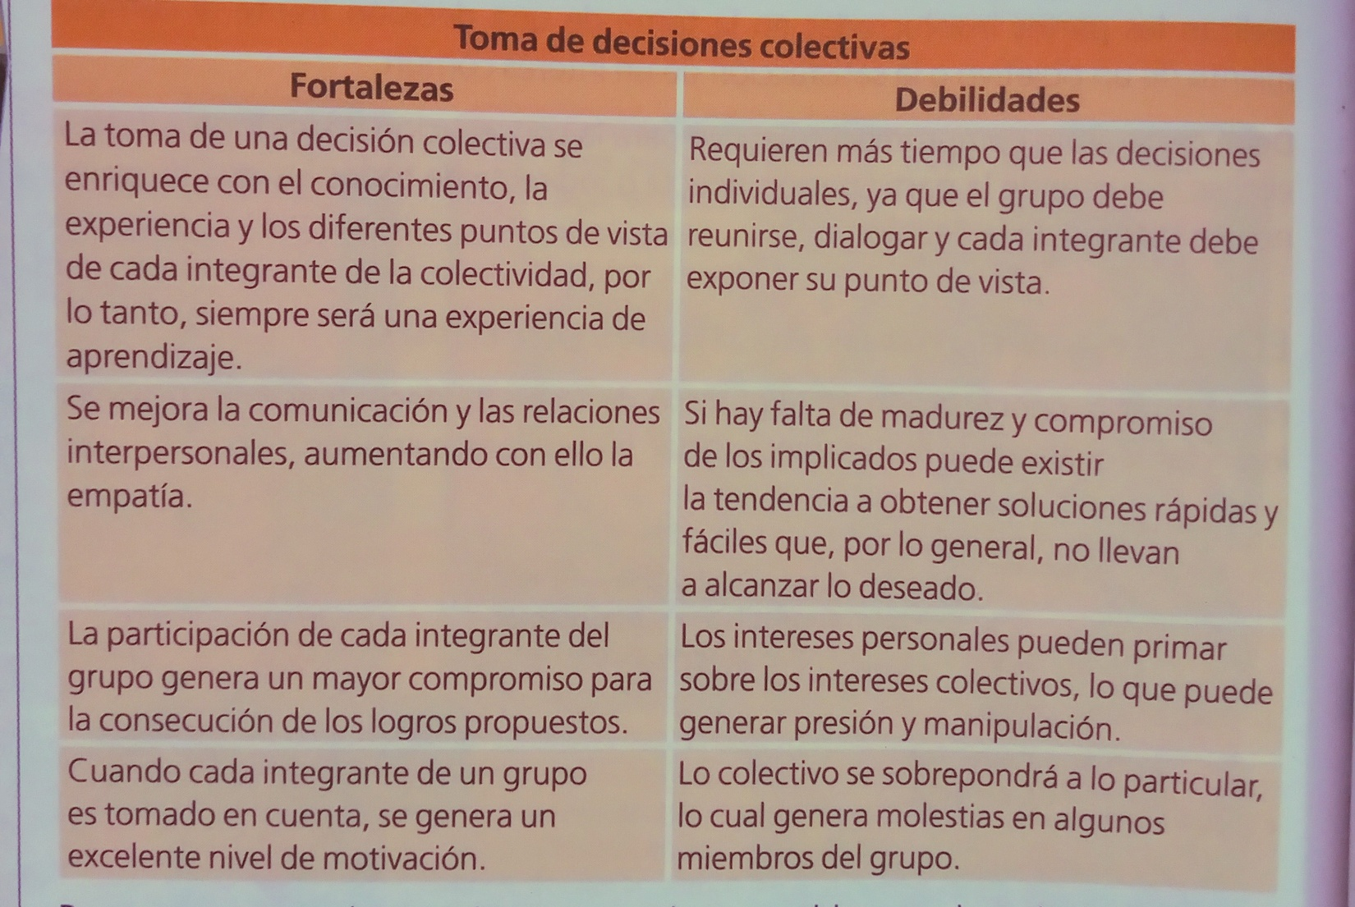

ACTIVIDAD:

Responde las siguientes preguntas:
- Elabora un mapa conceptual con las fortalezas de la toma de decisiones colectivas
- Escribe tres acciones para evitar que en las decisiones colectivas prime el beneficio de uno solo, se generen conflictos o no se tome la decisión adecuada y asertiva para todos.

LAS QUIERO Y EXTRAÑO MUCHO.
DIOS LAS BENDIGA.

